Правила землепользования и застройки муниципального образования Куркульского сельского поселения Алексеевского муниципального района Республики Татарстан от 11.09.2023г. № 199

Зона индивидуальной жилой застройки (Ж1)
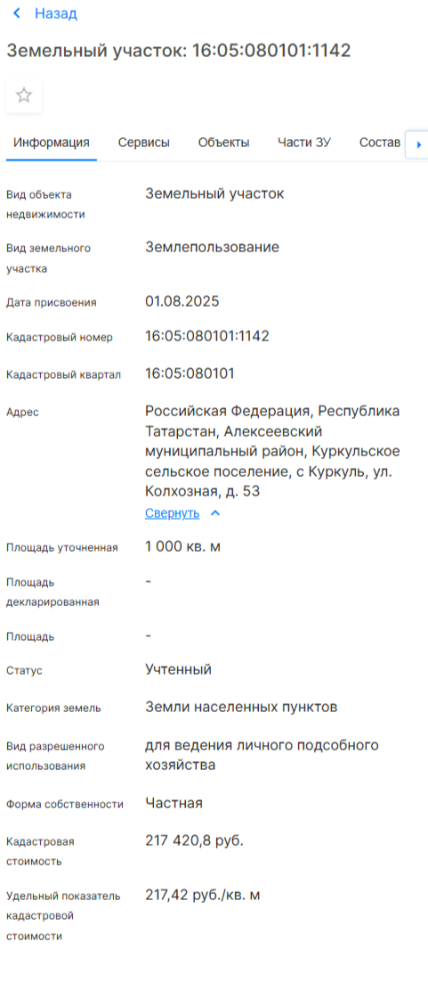
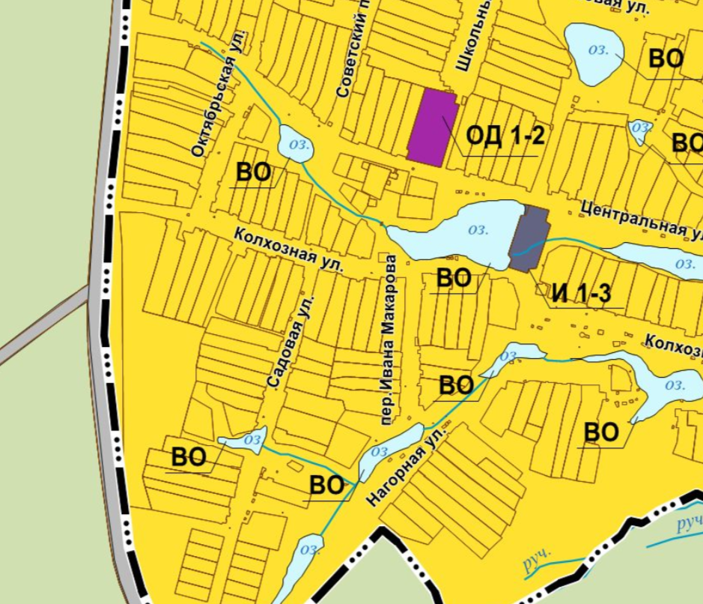

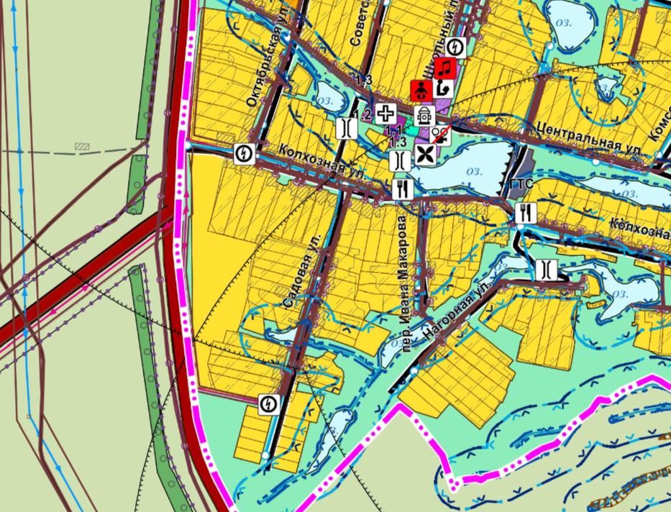
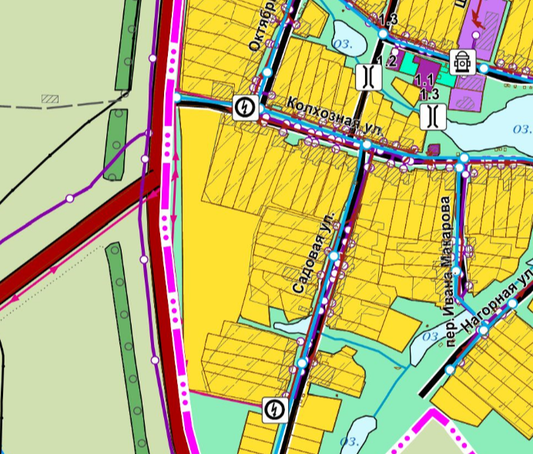

Генеральный план муниципального образования Куркульского сельского ЗОУИТ
поселения Алексеевского муниципального района Республики Татарстан -

Правила землепользования и застройки муниципального образования Куркульского сельского поселения Алексеевского муниципального района Республики Татарстан от 11.09.2023г. № 199
